
Willkommen bei Goethe
Laternenumzug mit Nina - Arbeitsblatt
https://www.youtube.com/watch?v=kIWpUl9v3_Q
vor dem Sehen: Übung 1: Ordne folgende Wörter den Bildern zu.
der römische Soldat, der Helm, das Schwert, das Pferd, der Mantel, der Winter, der Bettler, die Stadt, die Kirche, der Bischof, die Laterne, der Laternenumzug,
  die Stadt | 1.   | 2.  
3.   |   4. | 5.  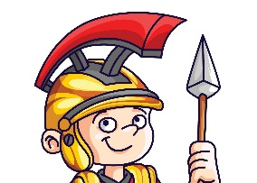
6.  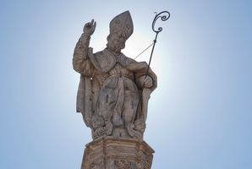 | 7.   | 8  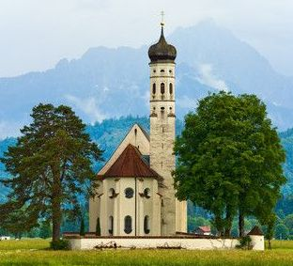
9.  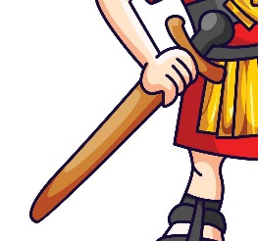 | 10.   | 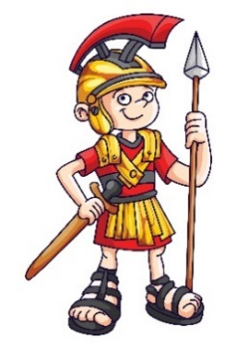  11.
Während des Sehens:
Übung 2: Lies die Teile der Geschichte von Sankt Martin leise vor. Sieh dir das Video an und ordne die Geschichte in die richtige Reihenfolge. Am Ende sieh dir die Lego-Geschichte noch einmal an und kontrolliere deine Lösungen.

Die Geschichte von Sankt Martin | Nr.
Erzähler: Und das ist die Geschichte von St. Martin. Und weil Martin so gut war und später ein Bischof wurde, feiert man noch heute in Deutschland am 11. November das St. Martinsfest. Die Kinder machen jedes Jahr einen Laternenumzug, sie basteln Laternen und gehen am Abend singend mit Lichtern durch die Stadt.
Bettler: Dankeee, du bist ein guter Mann!
Martin: Hmm… Ich will kein Soldat mehr sein. Ich lege mein Schwert und den Helm ab. Ich will den Menschen helfen und der Kirche dienen. Das mache ich!
Martin: Hallo, ich bin Martin. Ich bin ein römischer Soldat. Ich habe ein Pferd, einen Helm, ein Schwert und einen roten Mantel. In diesem Moment reite ich zu einer Stadt. Es ist dunkel, es schneit, der Wind bläst und es ist sehr sehr kalt. | 1.
Bettler: Oh, Hungeeeer… oh kaaaalt, brrrr..
Martin: Oh mein Gott. Du armer Bettler. Du frierst ja. Aber ich habe eine Idee. Ich ziehe mein Schwert, keine Angst.. und teile meinen Mantel in zwei Hälften. Eine für mich, und die zweite Hälfte für dich. Jetzt muss ich weiter. Tschüss.

Übung 3
Am Ende des Videos hörst du ein Lied für den Laternenumzug. Male die fehlenden Wörter aus dem Lied in die Lücken.

_____________________________, __________________________________,

_____________________________, __________________________________

und ____________________________.

Brenne auf mein ________________________________,

Brenne auf mein ________________________________,

aber nur meine liebe ________________________________ nicht.

Nach dem Sehen:
Gefällt dir die Geschichte von Sankt Martin? Du kannst sie mit Legosteinen nachspielen und ein Foto oder ein Video dazu mit uns teilen.

Oder bastelst du lieber? Dann kannst du eine einfache Laterne basteln. Die Ideen findest du im Video. Wenn du fertig bist, teile das Foto oder das Video von deiner Laterne mit uns.

